Opdracht 1 ‘Lastpakken’

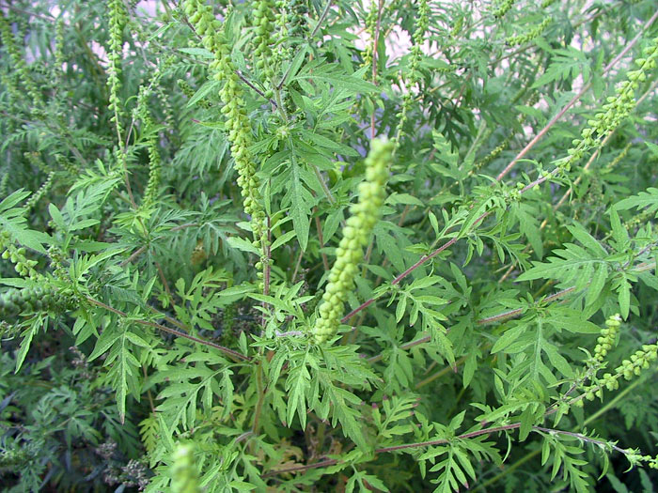

*Ambrosia*

**Inleiding**

Planten zijn niet altijd van die lieverdjes. Soms uitgesproken lastig. Als hovenier is het belangrijk dat je onderscheid kunt maken tussen lastpakken en gewenste soorten, zodat je tijdens het onderhoud de juiste keuzes kunt maken.

**Doel van deze opdracht**

Het leren van 20 verschillende planten met een pittig karakter. Waarom zijn ze lastig, voor wie en hoe kun je overlast voorkomen?

**Opdracht**

Zoek van de 20 soorten in de plantlijst buiten een exemplaar. Verzamel ze klassikaal en oefen de planten.

Vul dan de tabel op de plantlijst in. Waarom zijn ze lastig, voor wie, en hoe kun je overlast voorkomen?

**Beoordeling**

De 20 soorten worden tijdens de volgende les afgetoetst. Voor de eerste keer doen we het rustig aan en leren alleen de Nederlandse naam.

**Bijlage**

Plantlijst 1-20